초 대 합 니 다

안녕하세요. 주한 멕시코대사관 상무관실 PROMEXICO입니다.

멕시코 유력 테킬라 업체들이 오는 7월 29일(금) 국내 주류 업체와 비즈니스 기회를 확대하고자 한국을 방문합니다. 이에 서울 태평로 플라자 호텔 4층 메이플 룸에서 이들 업체와 직접 만나 귀사 제품의 다양성을 모색할 수 있는 기회를 마련했습니다.

멕시코의 주요 테킬라 제조 및 판매업체인 Tequila Casa Noble, Tequila Corralejo, Tequila Cofradia, Tequilera Los Valores, Tequilera de Arandas총 5개사가 참가합니다.

이들 업체와 1:1 미팅을 원하시면, 참가신청서에 원하는 업체와 가능한 시간을 표시해 팩스나 이메일로 회신해주시면 됩니다.

천혜 자연의 국가, 멕시코와 교류를 확대해 귀사에 더욱 다양하고 질 좋은 제품을 통해 비즈니스를 확대할 수 있는 기회를 제공할 것입니다. 감사합니다.

날 짜 | 2011년 7월 29일(금) 오전 9시 ~ 오후 4시
장 소 | 서울 중구 태평로 플라자 호텔 4층 메이플 룸  (서울 중구 태평로 23-2번가)
오시는 길 | 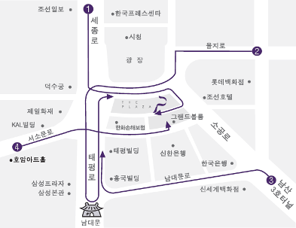
문의 | PROMEXICO 김혜연 시장분석관  Tel: 02)2272-3616 | Fax: 02)2272-3633ㅣEmail: hyeyeon.kim@promexico.gob.mx

<업체 소개 및 신청서 뒷면 첨부>
< 참가 업체 소개>
* 보다 자세한 내용은 사전에 이메일로 송부드린 회사별 PPT 자료를 참고해주시기 바라며, 받지못하신 경우, 재요청해주시기 바랍니다.

1. Tequila Casa Noble
www.casanoble.com
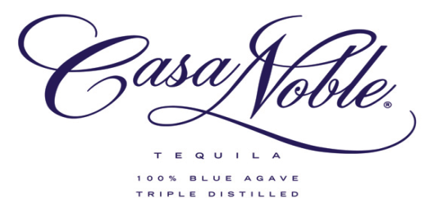

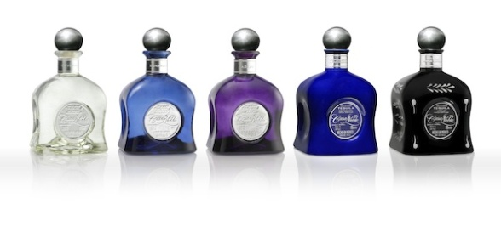

2. Tequila Corralejo
www.tequilacorralejo.com



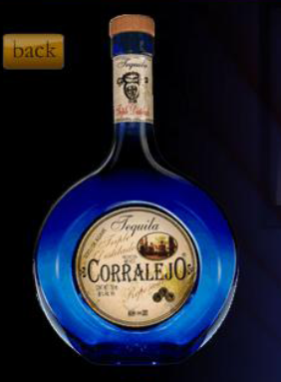

3. Tequila Cofradia
www.tequilacofradia.com



4. Tequilera Los Valores
www.tequiladonrich.com



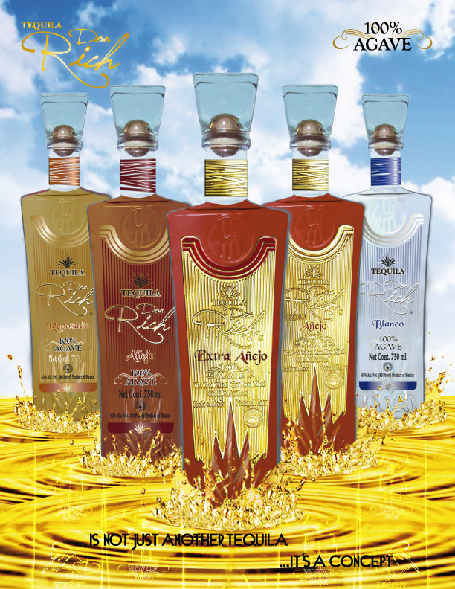
∙
5. Tequilera de Arandas
www.tequileradearandas.com
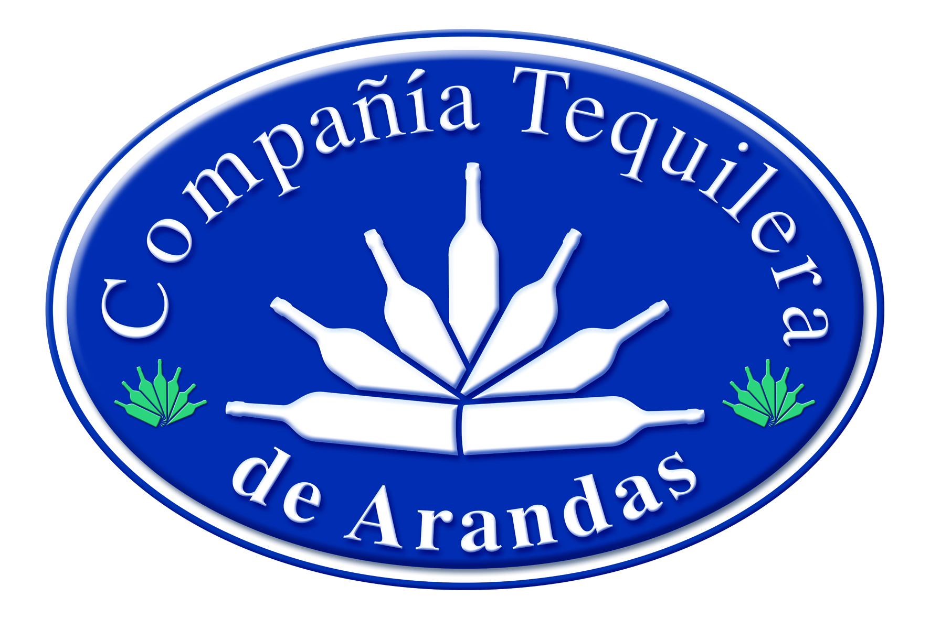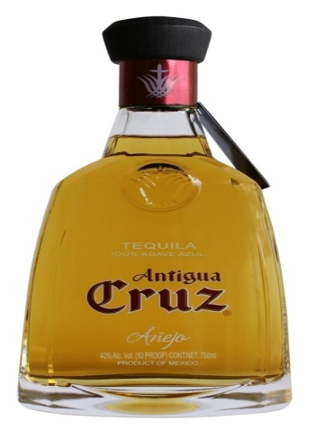

<신청 양식>

비즈니스 미팅 신청서

업체명 (국/영문)
담당자 (국/영문) | 이름 |  |  | 직함/부서
미팅희망
멕시코 업체
(복수신청가능)
통역 필요 여부 | Yes □ No □
희망미팅 시간  (복수신청가능) | 09:00~09:30 | □ | 13:00~13:30 |  | □
희망미팅 시간  (복수신청가능) | 09:30~10:00 | □ | 13:30~14:00 |  | □
희망미팅 시간  (복수신청가능) | 10:00~10:30 | □ | 14:00~14:30 |  | □
희망미팅 시간  (복수신청가능) | 10:30~11:00 | □ | 14:30~15:00 |  | □
희망미팅 시간  (복수신청가능) | 11:00~11:30 | □ | 15:00~15:30 |  | □
희망미팅 시간  (복수신청가능) | 11:30~12:00 | □ | 15:30~16:00 |  | □
- 상담은 행사장에 비치된 테이블에서 진행됩니다. 기본 미팅시간은 30분간이며
최대 1시간까지 가능합니다.
- 미팅은 원활한 사전준비를 위해 마감일 전까지 신청 접수 바랍니다.
신청 마감일은 오는 7월 22일(금)까지입니다.
- 팩스 및 E-mail을 이용해 신청 가능합니다.
팩스는 본 양식을 기재해, 아래 팩스 번호로 회신해주시면 됩니다.
- 이메일로 신청하시려면, 미팅 희망업체와 미팅 시간, 신청자의 회사 및 연락처만
간략하게 기재해 아래 이메일로 보내시면 됩니다.

* 참가 신청서 보내실 곳
- FAX: 02)2272-3633
- E-mail: hyeyeon.kim@promexico.gob.mx
* 송부후, 확인전화 부탁드립니다.

